**ЛАБОРАТОРНА РОБОТА № 2**

**ОСНОВИ МОВИ PYTHON**

***Мета***: навчитися базових основ роботи у командному рядку на прикладі командних оболонок Bash (Linux) та PowerShell (Windows).

**Хід роботи:**

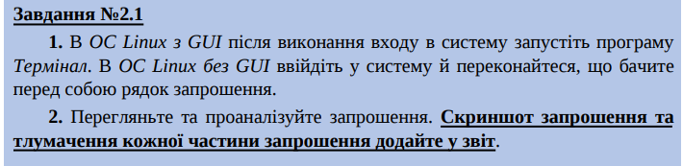

Логін користувача: **student**

Ім’я комп’ютера: **student-VirtualBox**

Поточний каталог: **домашній каталог користувача student** (про що свід-

чить значок ~).

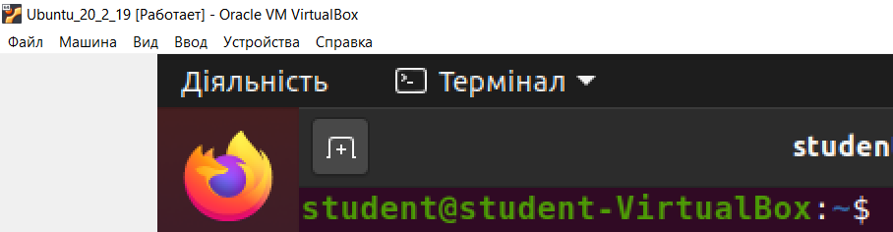

Рис. 1. Скріншот терміналу

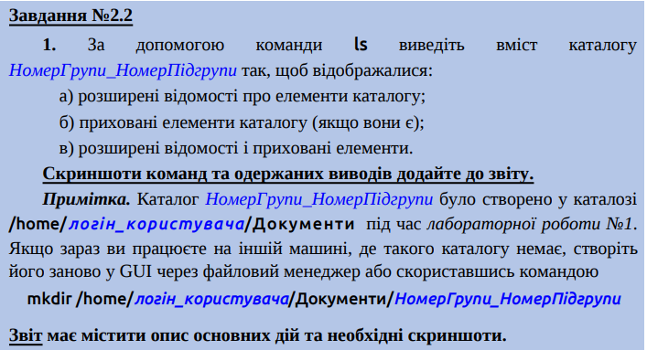

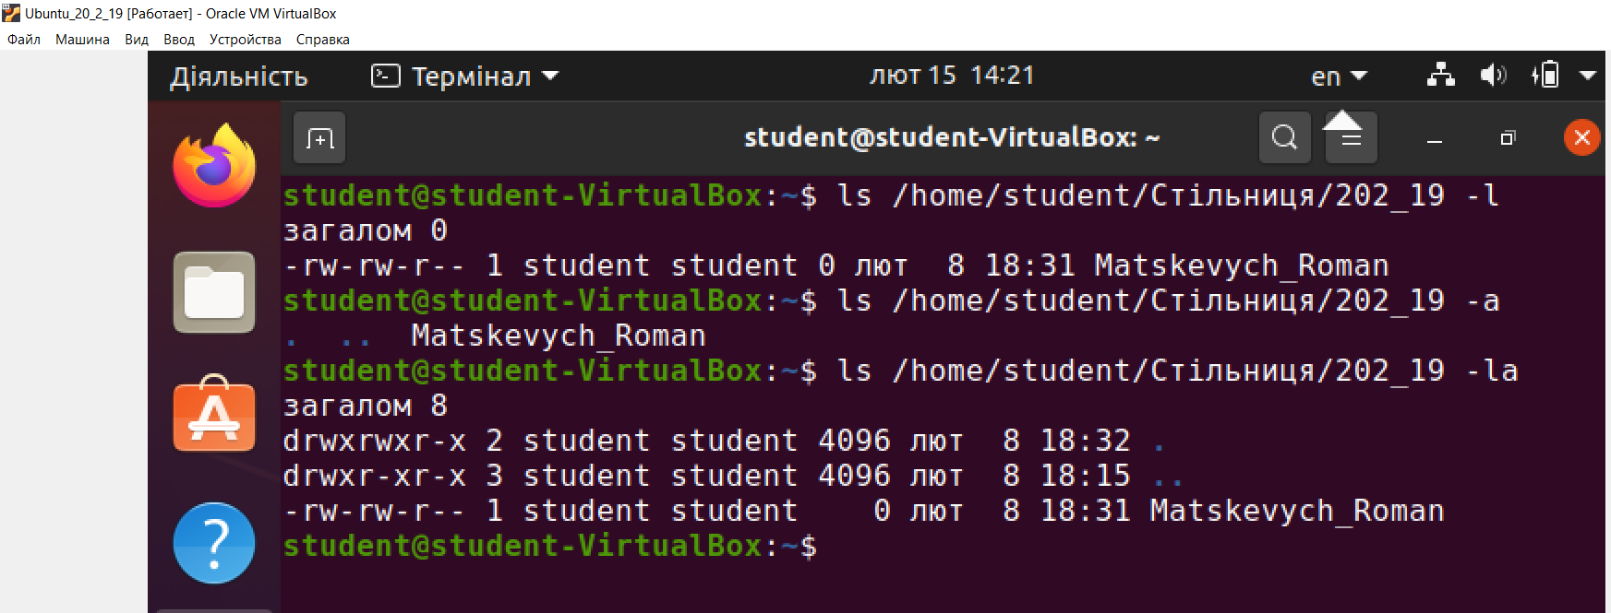

Рис. 2. Скріншот терміналу

**-l** розширені елементи каталогу

**-a** прихованы елементи каталогу

**-la** все разом

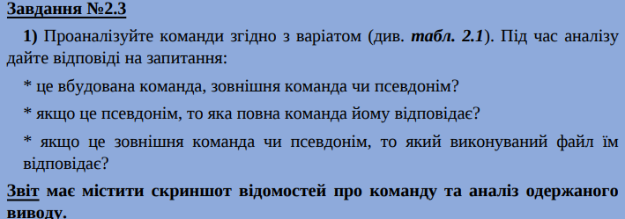



Таб.1

|  |  |  |  |
| --- | --- | --- | --- |
| Питання | killall | ll | help |
| Це вбудована ко-  манда, зовнішня  команда чи псев-  донім? | Зовнішня команда | Псевдонім | Вбудована команда |
| Якщо це псевдонім,  то яка повна коман-  да йому відповідає? | - | ls --alF | - |
| Якщо це зовнішня  команда чи псев-  донім, то який ви-  конуваний файл їм  відповідає? | usr/bin/tar | /bin/ls | - |

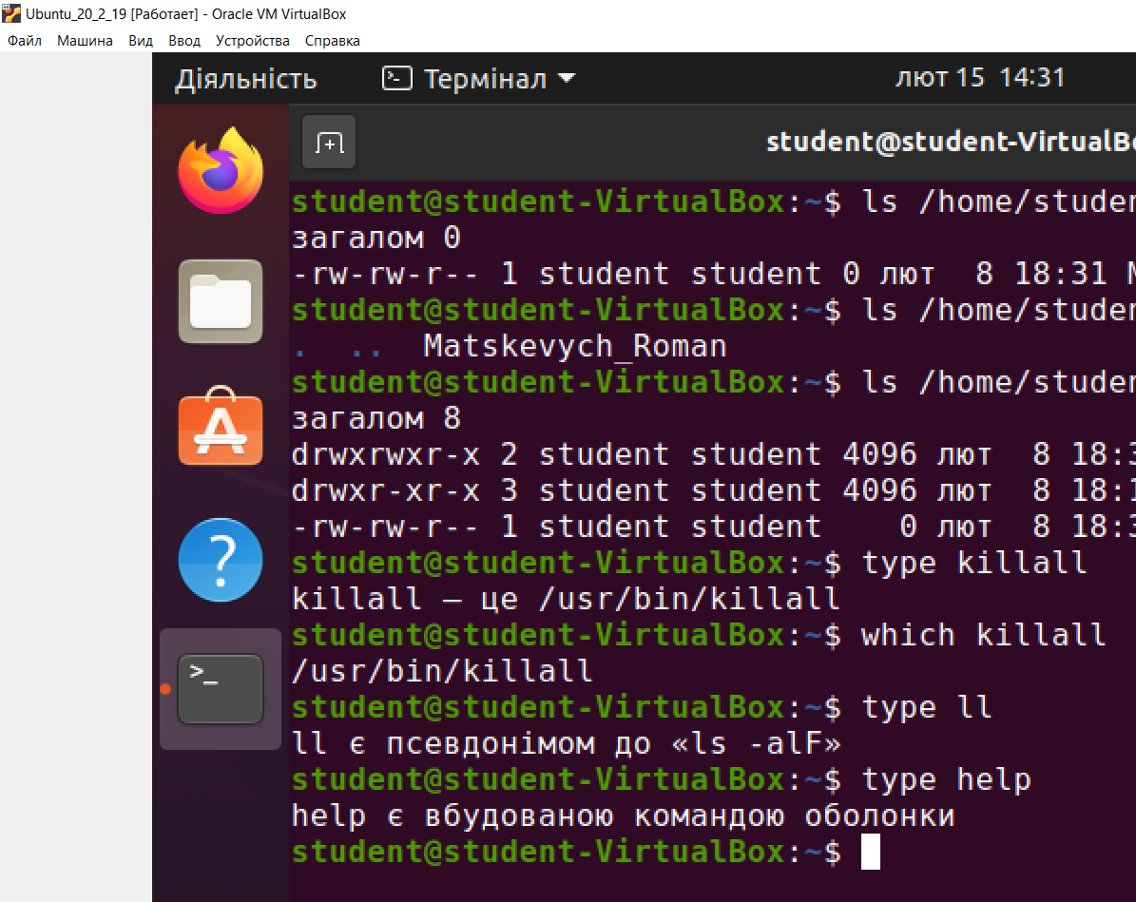

Рис.3 Виведення інформації за допомогою which&type

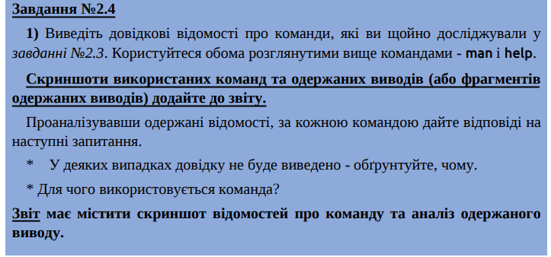

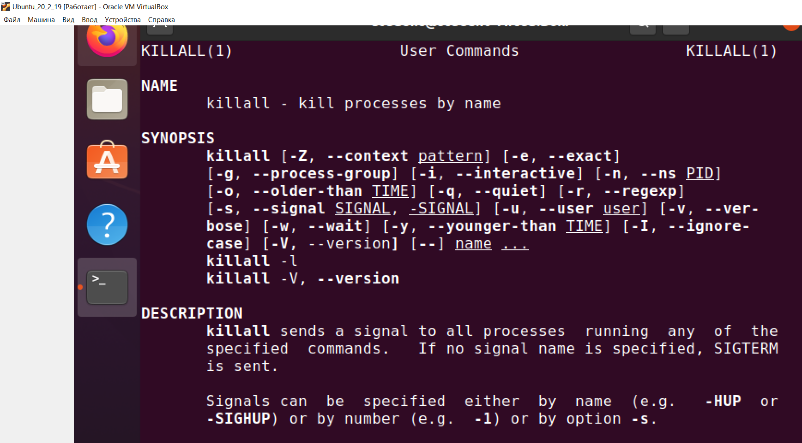

Рис.4 Інформація про команду killall –man

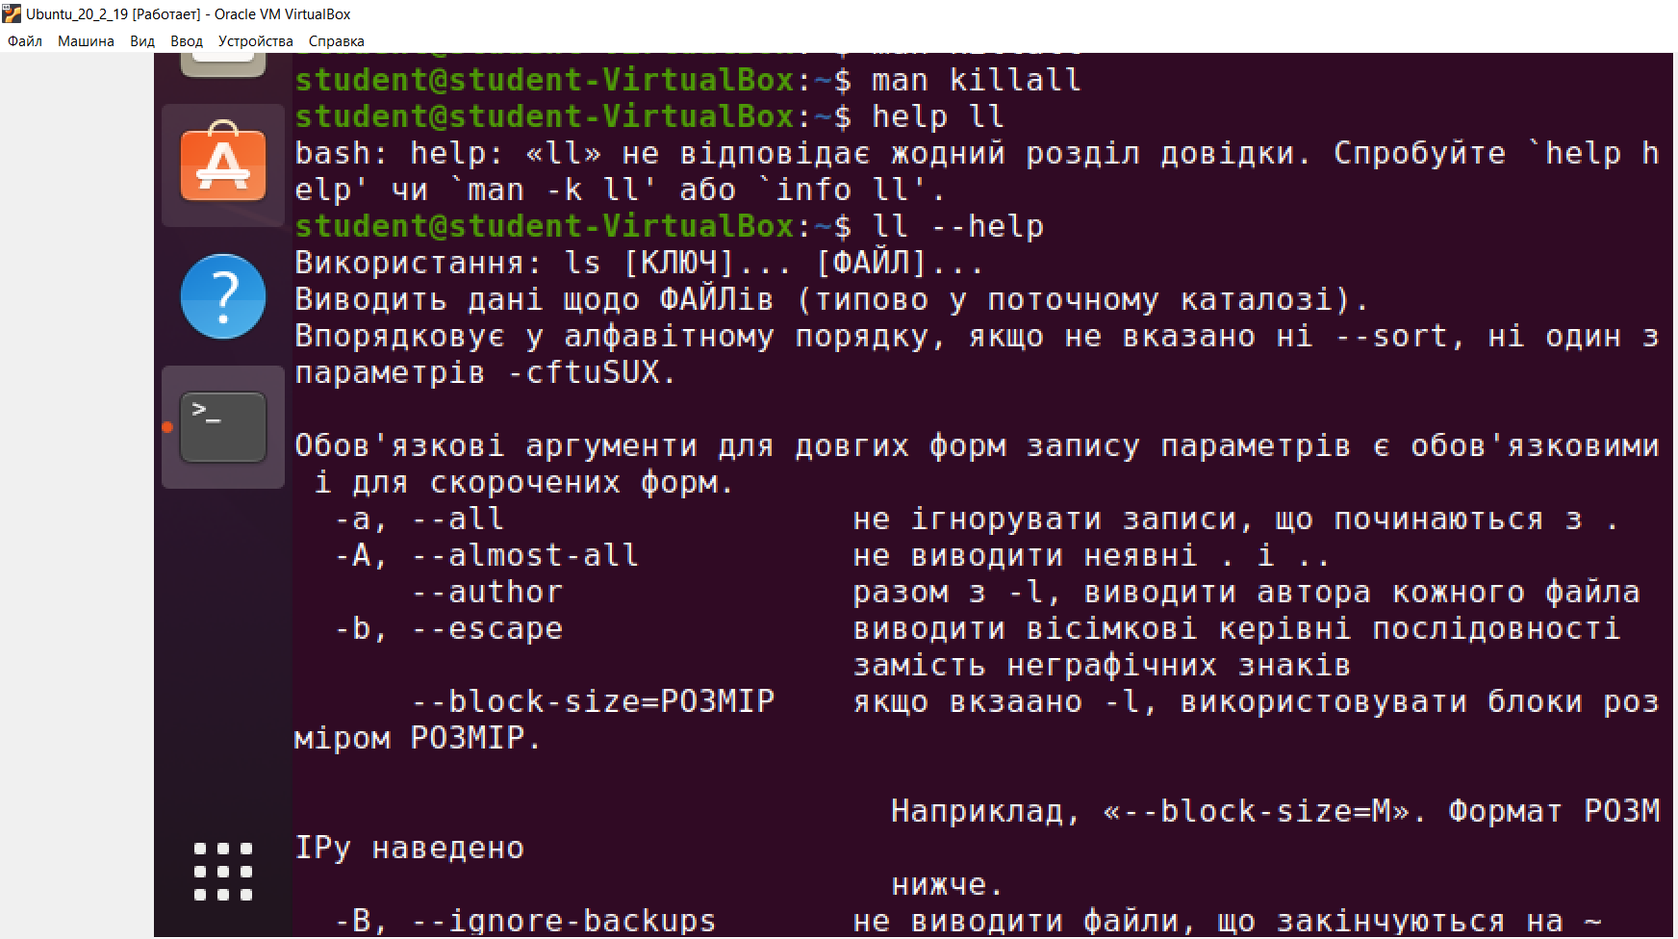

Рис.5 Інформація про ll –help

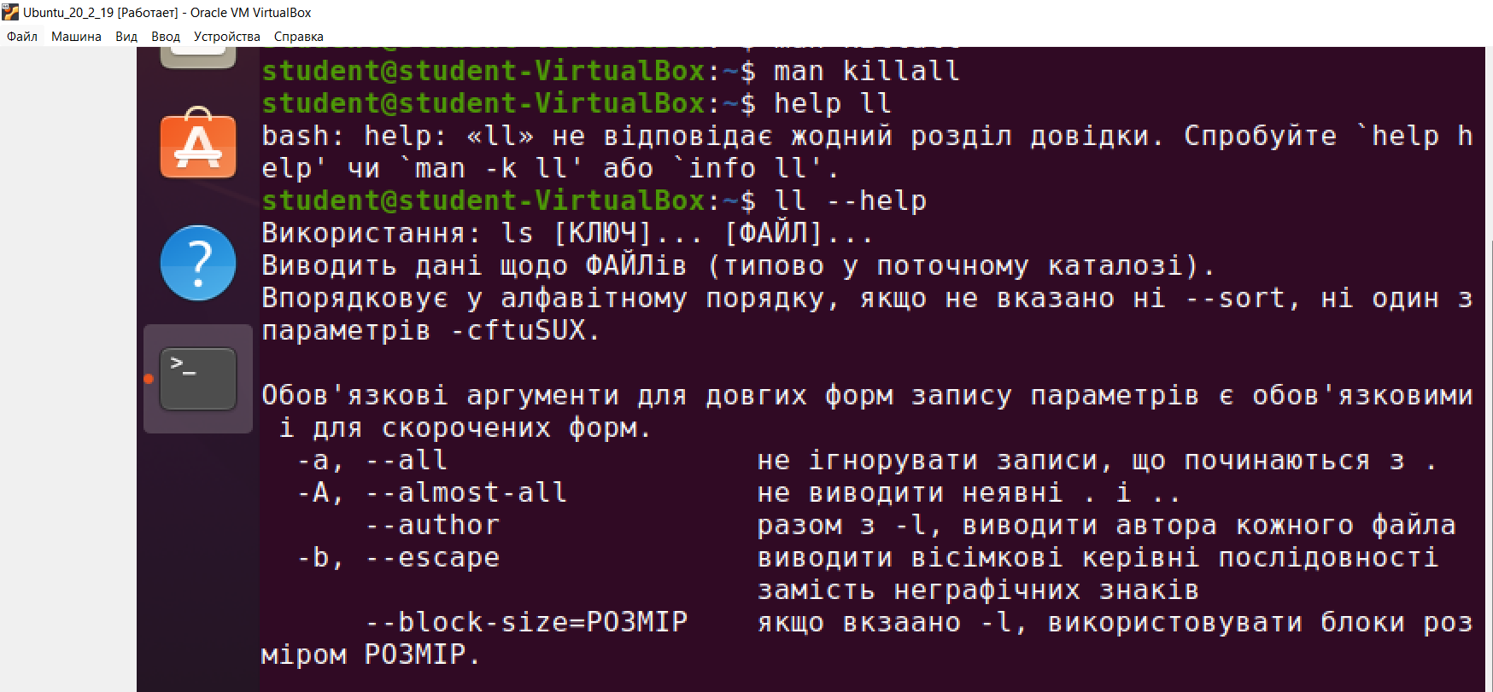

Рис.6 Інформація про help –help

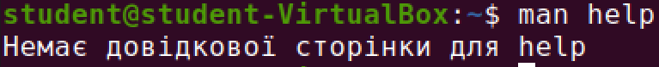

Рис.7 Відсутність інформації man help

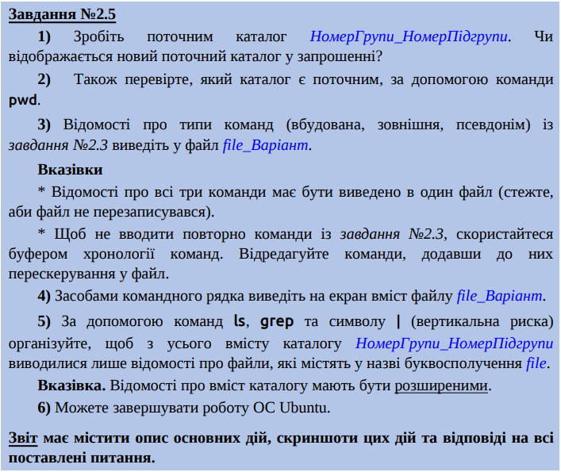

- каталог “202_19” зроблено поточним;

- перевірено чи є даний каталог поточним за допомогою команди pwd;

- відомості про типи команд із задвдання №2.3 виведено у “file_22_6”;

- за допомогою CLI виведено вміст файлу “file_202_19”;

- за допомогою команд ls, grep та символу | (вертикальна риска) організова-

но, щоб з усього вмісту каталогу “22_6” виводилися лише відомості про фай-

ли(розширені), які містять у назві буквосполучення file;

- завершено роботу ОС Ubuntu.

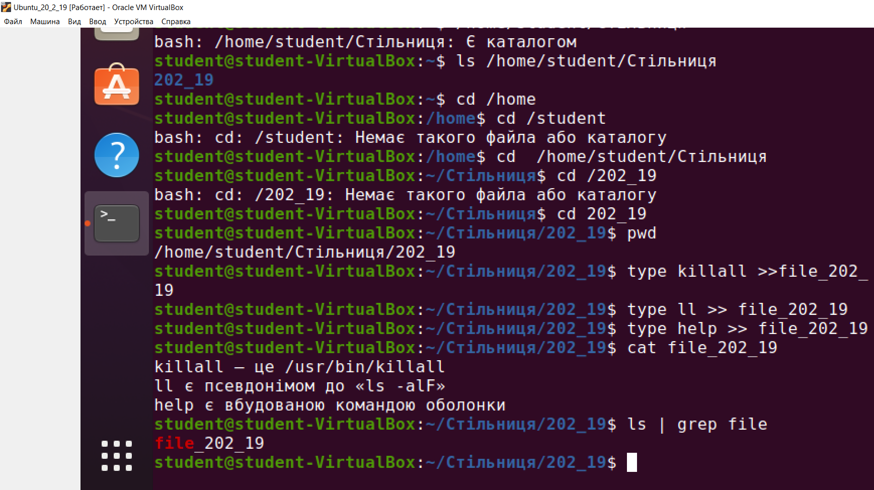

Рис.8 Робота з файлом

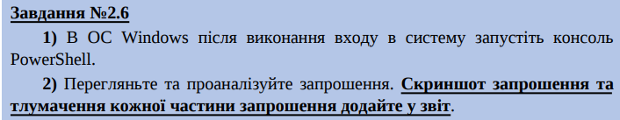

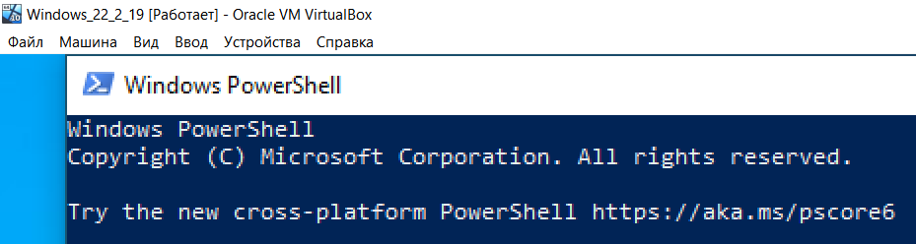

Рис. 9. Запрошення у PowerShell ОС Windows 10

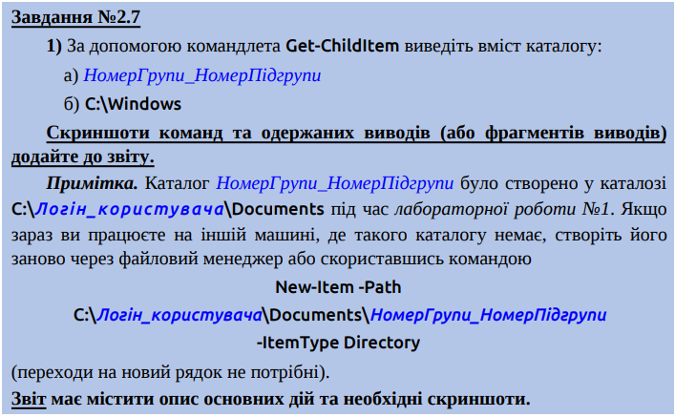

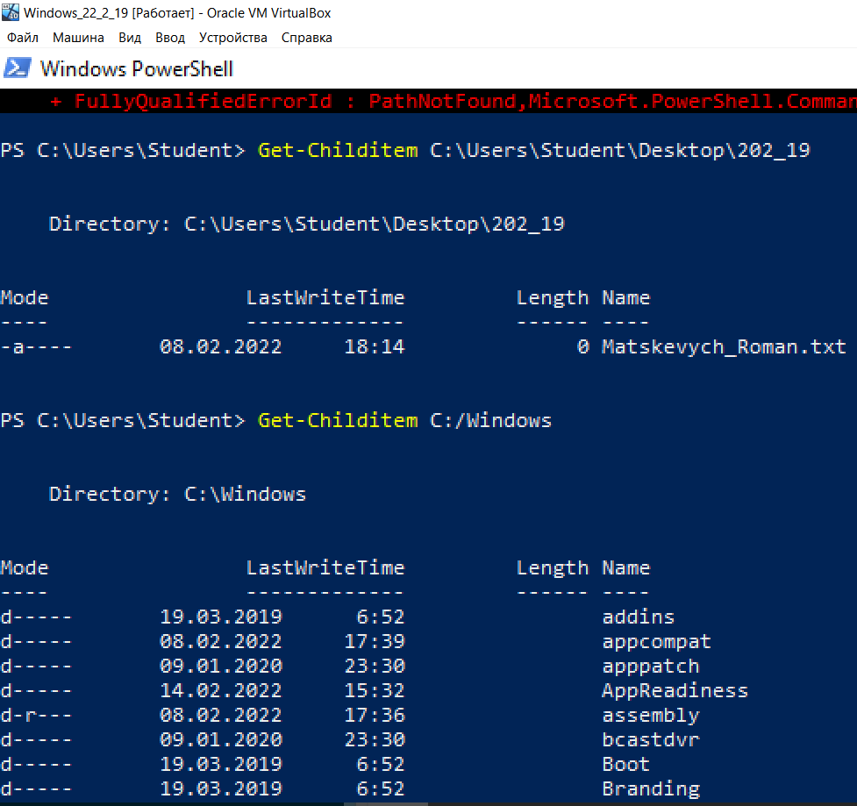

Рис. 10. Виведення вмісту каталогів за допомогою Get-Childitem

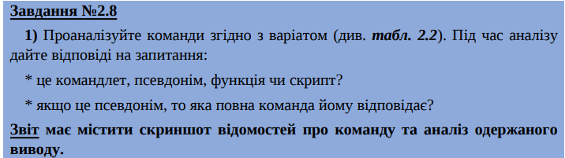



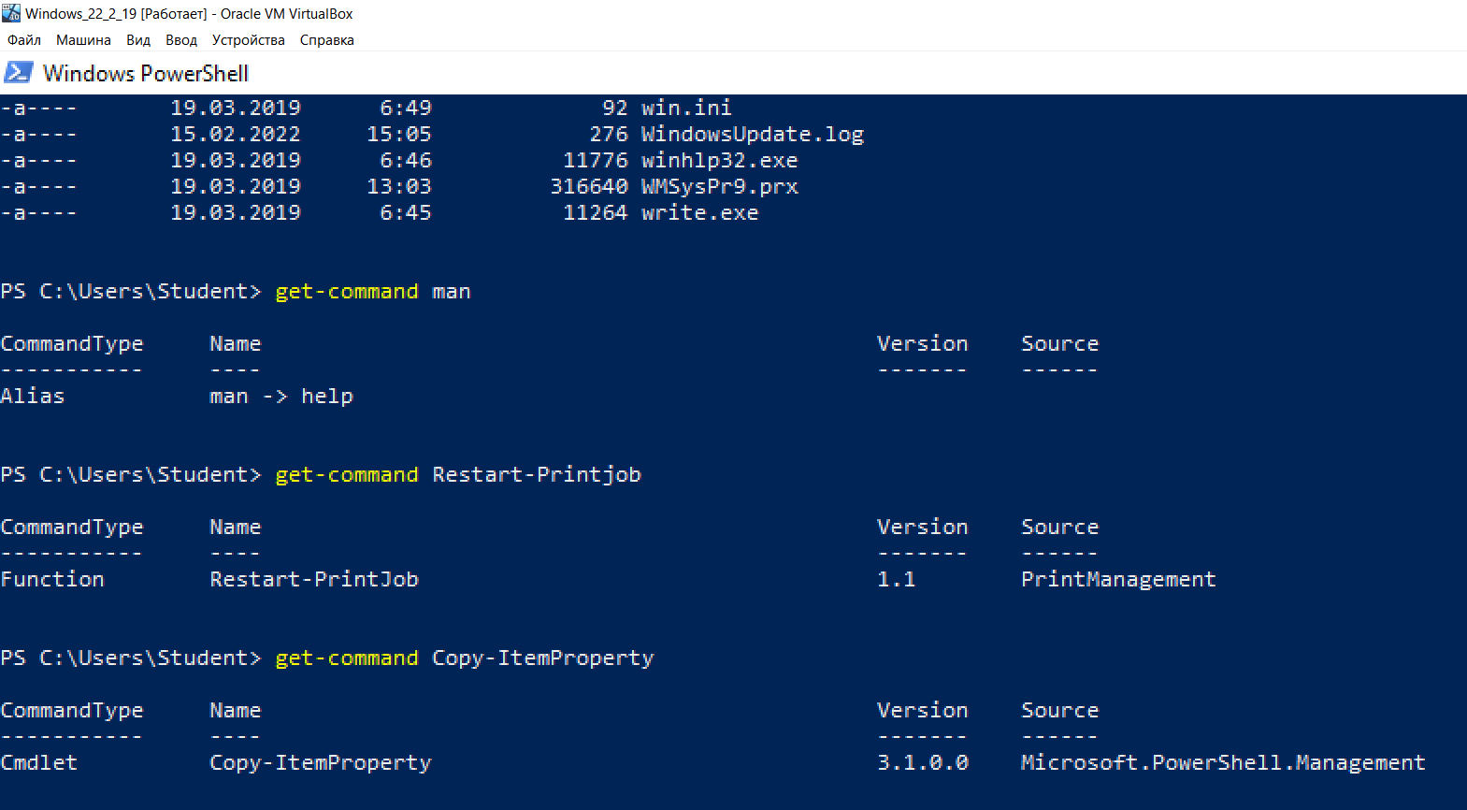

Рис. 11. Виведення інформації за допомогою команди Get-Command

|  |  |  |  |
| --- | --- | --- | --- |
| Питання | man | Restart-Printjob | Copy-ItemProperty |
| Це командлет,  псевдонім, функція  чи скрипт? | Псевдонім | Функція | Командлет |
| Якщо це псевдонім,  то яка повна команда? | help | - | - |

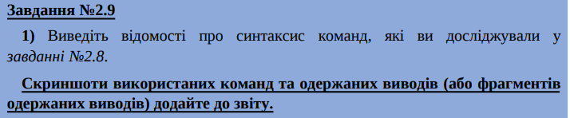

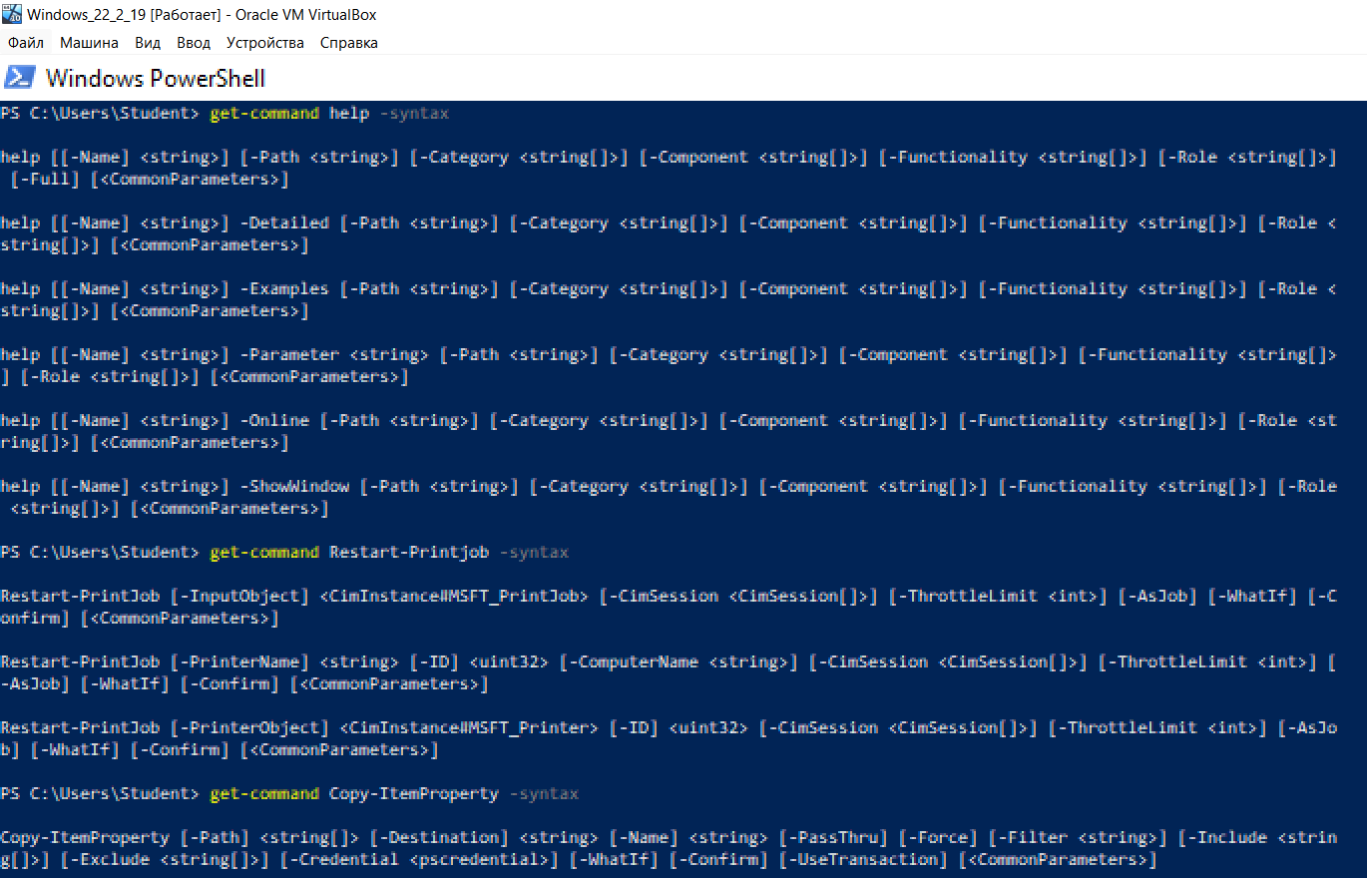

Рис. 12. Виведення відомостей про команди за допомогою параметру Syntax

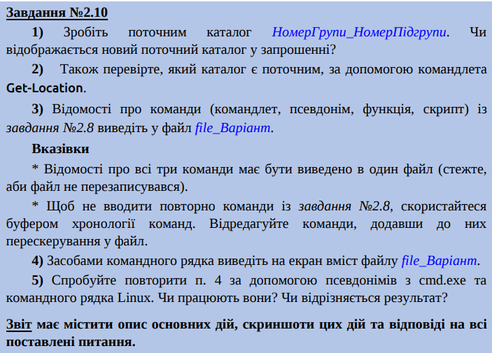

- каталог “202_19” зроблено поточним;

- перевірено чи є даний каталог поточним за допомогою командлета Get-

Location;

- відомості про типи команд із завдання №2.8 виведено у “file_22_19”;

- за допомогою CLI виведено вміст файлу “file_202_19”;

- повторено виведення вмісту файлу за допомогою псевдонімів

type(cmd.exe) та cat(Unix/Linux).

Після того, як каталог ‘’202_19’’ зроблено поточним він відображається в за-

прошенні.

Для того, щоб файл не перезаписувався, а дані просто дописувались вико-

ристано командлет Out-File з параметром -Append.

Псевдоніми з cmd.exe та CLI Linux працюють в PowerShell. Результат їх ро-

боти ідентичний команді Get-Content.

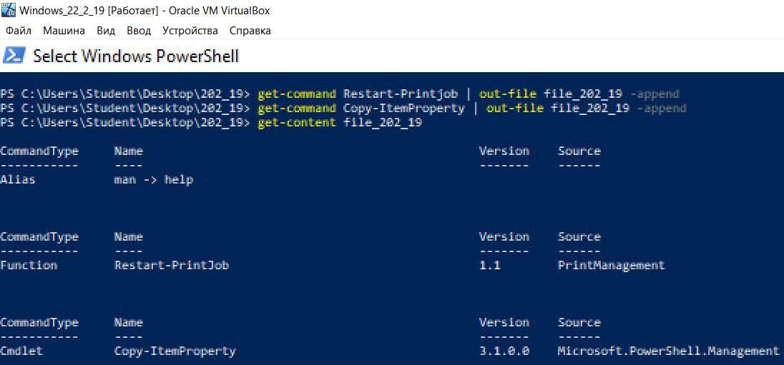

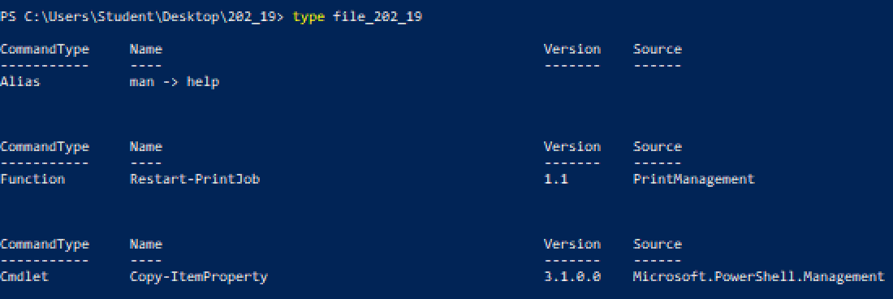

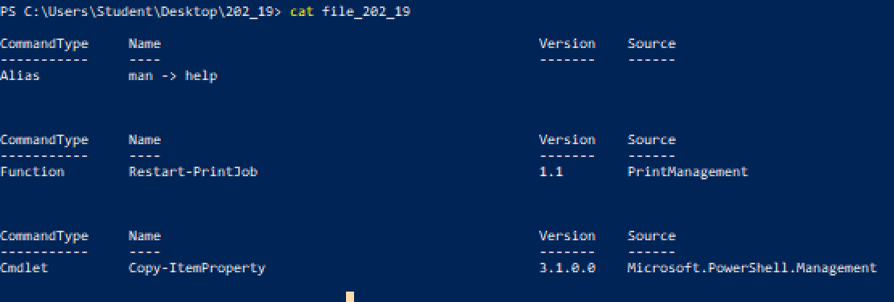

Рис. 13,14,15. Результат виконання завдання

***Висновки:*** було навчено базових основ роботи у командному рядку на прикладі командних оболонок Bash (Linux) та PowerShell.